PRESS OFFICE
Phone +39.06.8558802 – E-mail ufficiostampa@scenari-immobiliari.it
PRESS RELEASE

COMUNICATO STAMPA MILANO, 9 MARZO 2021

Presentato il Rapporto 2021 di Scenari Immobiliari sul mercato commerciale
in Europa e in Italia

2020 “ANNO DI SALDI” PER IL MERCATO IMMOBILIARE COMMERCIALE EUROPEO CHE CALA DEL 31 PER CENTO

NEL 2021 PREVISTO MIGLIORAMENTO, MA PREZZI E CANONI ANCORA IN CALO

In Italia nel 2020 crollo del 40 per cento del fatturato per i negozi, meglio la GDO

Il mercato immobiliare commerciale europeo è stato fortemente colpito dalla pandemia, ma non stava bene neppure prima. Nel 2019 gli investimenti nel settore erano calati del 27,5 per cento rispetto all’anno prima con un minimo storico di 42,1 miliardi di euro. Le chiusure di negozi e gdo, uniti alle poche aperture, hanno determinato un ulteriore calo del 31,1 per cento nel 2020 per un ammontare complessivo pari a circa 29 miliardi di euro. Per il 2021 si stima un rialzo del 20,7 per cento a 35 miliardi di euro, comunque il valore più basso del secolo. Questi sono alcuni dei dati del Rapporto 2021 sul mercato immobiliare commerciale in Europa e in Italia, presentato oggi da Scenari Immobiliari.

“Il calo degli investimenti nel comparto degli immobili commerciali - commenta Mario Breglia, presidente di Scenari Immobiliari – è stato determinato non solo dalla pandemia iniziata nel 2020 ma dall’incremento costante delle vendite online che, anche grazie alle restrizioni imposte dalla crisi sanitaria hanno trovato grande successo. Al crescente atteggiamento di cautela da parte degli investitori, che ha caratterizzato il mercato negli ultimi anni e portato a una progressiva riduzione della quota degli immobili commerciali presenti nei grandi portafogli, scesa a circa il sedici per cento, si sono sommati gli effetti del lockdown, con una redditività compromessa dalle difficoltà degli inquilini nel pagamento degli affitti a causa dei mancati introiti”.

Anche se nel primo trimestre del 2020 il mercato era stato molto dinamico, con la conclusione di numerose transazioni importanti, nei mesi successivi l’attività si è fortemente ridimensionata: poche nuove trattative sono state avviate, soprattutto in relazione a shopping center.

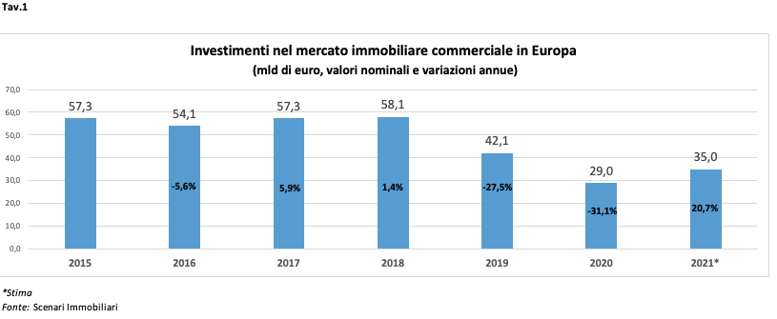

Esistono molte differenze all’interno del mercato rispetto alle varie tipologie di immobili e di location. Nelle high street, nonostante la forte penalizzazione derivante dalla mancanza di turisti, la presenza dei grandi brand, la scarsità di spazi disponibili e la fiducia in un ritorno alla normalità una volta rientrata la crisi sanitaria, hanno mantenuto vivo l’interesse da parte degli investitori. È un esempio Parigi che, malgrado le manifestazioni, spesso con danni alle vetrine dei negozi nelle zone centrali, e le limitazioni causate dalla pandemia, è considerata una piazza resiliente nella quale continuare a investire.

Il mercato immobiliare, nei trimestri successivi al propagarsi della crisi sanitaria, è stato caratterizzato dall’acquisizione di asset destinati a supermercati e operatori della grande distribuzione, evitando il drastico calo del livello degli investimenti temuto all’inizio dell’emergenza da coronavirus. La pressione esercitata durante il lockdown su attivazione o efficientamento del canale online, anche per le vendite di prodotti alimentari, ha portato numerose aziende a reperire le risorse necessarie per effettuare gli investimenti richiesti, spesso onerosi, attraverso lo smobilizzo di altri asset.

Il 2020 si è chiuso con un risultato migliore delle attese, confermando il livello di attrattività del settore che, nonostante le difficoltà è in grado di continuare a offrire interessanti opportunità di investimento, che andranno di pari passo con le trasformazioni del retail e delle preferenze del consumatore finale. Per quanto riguarda le quotazioni dei negozi il 2020 si chiude con un calo del 5,7 per cento a livello europeo. Nessun Paese è risultato indenne. Per il 2021 le previsioni indicano ancora cali nelle quotazioni medie di vendita. Una piccola ripresa è attesa solo nel 2022, a cominciare dalle vie più commerciali.

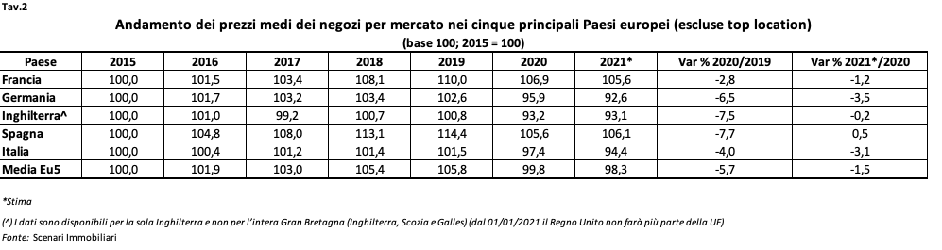

Il mercato immobiliare del commercio in Italia
Il mercato italiano degli immobili a uso commerciale ha registrato nel 2020 un fatturato di 6,8 miliardi di euro, derivanti da vendita o locazione, con un calo di oltre ventisei punti percentuali su base annua. La perdita maggiore (-40 per cento) si è avuta nel mercato dei negozi, mentre la gdo ha retto meglio, con un calo del 20 per cento. Una quota rilevante delle transazioni portate a termine è stata conclusa nel primo semestre dell’anno, grazie ad attività avviate nel 2019. Gli investimenti nei sei mesi successivi hanno subito un forte rallentamento, causato dalle successive restrizioni necessarie al contenimento della diffusione del virus, alla modificazione delle abitudini personali e lavorative e dalle conseguenti richieste di riduzione o rimodulazione dei canoni di locazione da parte dei tenant. Per il 2021 si prospetta un primo semestre ancora di sostanziale debolezza, causata da proseguire della crisi pandemica. A fine anno il fatturato dovrebbe registrare un leggero incremento, pari a un più 1,5 per cento. Occorrerà attendere il 2022 per tornare a livelli vicini a quelli pre-Covid, con un fatturato che potrà raggiungere i 7,7 miliardi di euro.

Le quotazioni medie sono scese del 4 per cento nel 2020, ma le locazioni hanno avuto un risultato peggiore (meno 15,1 per cento). Le prospettive per il 2021 sono ancora negative, sia per quanto riguarda i prezzi che i canoni. La situazione è differenziata tra le varie città, ma tutte sono accomunate da valori negativi.
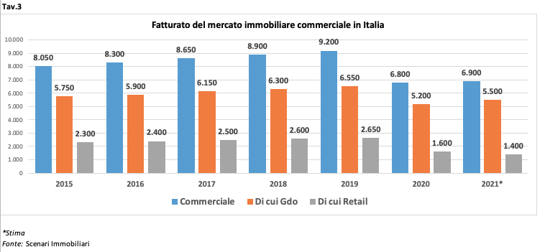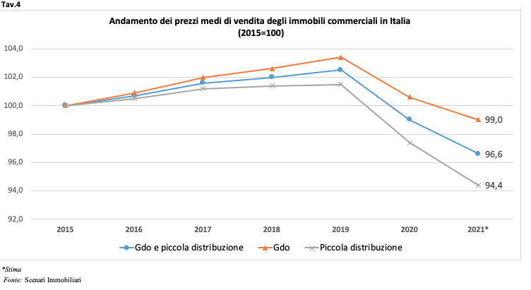

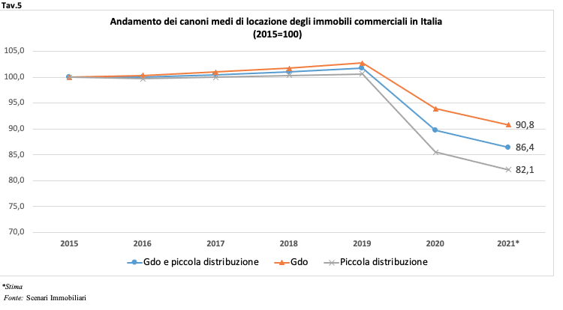

Tav.6
Variazione % dei prezzi medi di vendita e dei canoni medi di locazione dei negozi nei principali capoluoghi italiani, zone semicentrali
Capoluogo | Prezzi medi var % 2020/2019 | Prezzi medi var % 2021*/2020 | Canoni medi var % 2020/2019 | Canoni medi var % 2021*/2020
BARI | -3,2 | -2,0 | -6,1 | -3,2
BERGAMO | -4,9 | -1,7 | -4,7 | -2,4
BOLOGNA | -3,6 | -1,3 | -3,5 | -1,8
BRESCIA | -1,6 | -2,1 | -6,1 | -3,2
CAGLIARI | -6,6 | -2,6 | -7,1 | -3,8
CATANIA | -3,3 | -5,0 | -15,4 | -9,1
COMO | -3,8 | -1,7 | -4,5 | -2,4
FIRENZE | -3,8 | -1,2 | -3,3 | -1,7
GENOVA | -4,1 | -1,6 | -2,2 | -2,3
MILANO | -7,1 | -0,9 | -3,9 | -1,4
NAPOLI | -4,8 | -1,6 | -4,2 | -2,2
PALERMO | -2,3 | -2,7 | -6,7 | -3,6
RIMINI | -1,6 | -1,9 | -5,0 | -2,6
ROMA | -2,7 | -0,7 | -2,1 | -1,1
SALERNO | -3,0 | -1,7 | -2,4 | -2,4
SIENA | -7,5 | -1,4 | -3,7 | -1,9
TORINO | -1,5 | -3,7 | -4,9 | -2,6
TRENTO | -5,3 | -1,7 | -4,7 | -2,4
VENEZIA | -3,8 | -1,3 | -3,8 | -2,0
VERONA | -4,2 | -2,2 | -5,7 | -3,0
Italia | -4,0 | -3,1 | -15,1 | -3,7
*Stima
Fonte: Scenari Immobiliari

Il sondaggio di Scenari Immobiliari
Scenari Immobiliari ha effettuato nel mese di gennaio un sondaggio presso 170 tra investitori, gestori, sviluppatori e progettisti attivi nel comparto retail e presenti sul territorio italiano con lo scopo di rilevare le opinioni sul ruolo, attuale e prospettico, dello spazio fisico dedicato al commercio e del futuro del rispettivo mercato immobiliare in Italia. Le risposte confermano la criticità che l’intero comparto sta affrontando, sia pregresse che accelerate dalla pandemia, per le quali sono necessarie profonde trasformazioni. Non tutto, però, è negativo: emerge, infatti, la convinzione che ci siano ancora spazi di crescita, possibile solo se preceduta da serie e radicate ristrutturazioni di obiettivi, di gestione, di compagine dei soci, di oggetti immobiliari.

Complessivamente la propensione agli investimenti è diminuita: il 34 per cento degli operatori ha scelto altre asset class, il 31 per cento ha ridotto la quota all’interno dei portafogli, una parte ha orientato verso una determinata categoria di immobili retail. Solo per poco meno del nove per cento le scelte sono rimaste invariate. Tra gli elementi che hanno influenzato maggiormente la propensione all’investimento e l’intero settore immobiliare, spicca l’impossibilità dei tenant di raggiungere un fatturato soddisfacente, dovuto alle restrizioni di orari e aperture delle attività commerciali. Questa è la motivazione principale per il 73,4 per cento dei gestori, il 70,6 per cento degli sviluppatori, e il sessanta per cento degli investitori.

Gli investitori si aspettano un calo più forte dei prezzi rispetto a quello dei canoni di locazione, con conseguente aumento dei rendimenti. Oggi gli immobili nelle high street delle principali città (nel 54,3 per cento dei casi) e la Gdo alimentare (42,9 per cento) sono le tipologie di asset attualmente ritenute più interessanti. In parte anche gli immobili collocati nelle vie più importanti delle città secondarie (28,6 per cento). Appare molto debole il comparto dei centri commerciali, retail park e outlet e degli asset situati nelle vie secondarie delle città principali. La mappa delle preferenze territoriali colloca Milano indiscussa al primo posto (per l’85,3 per cento degli investitori), seguita a distanza da Roma (58,8 per cento) e Venezia (26,5 per cento), mentre Firenze e Bologna competono allo stesso livello (23,5 per cento). Torino si colloca all’ultimo posto (quasi sei per cento).

“La crisi da coronavirus - conclude Clara Garibello, direttore di ricerca a Scenari Immobiliari – ha influito in maniera negativa sulla disponibilità di finanziamento per le nuove realizzazioni immobiliari, in particolar modo per gli asset retail. Costituisce un elemento positivo per il mercato, anche in chiave prospettiva, la fiducia dimostrata, nonostante le difficoltà attuali, in un comparto che investitori, gestori, progettisti e anche sviluppatori considerano capace di tornare ai livelli di attrattività precedenti, nel momento in cui riuscirà a compiere le trasformazioni necessarie. Sarà quindi un mercato caratterizzato da contrasti, con andamenti completamente differenti. Una parte del mercato riuscirà, infatti, a superare la crisi grazie all’evoluzione delle modalità di vendita e dei contenitori, mentre un’altra parte di mercato scomparirà e, nella migliore delle ipotesi, verrà riconvertita ad altro”.

***

SCENARI IMMOBILIARI Istituto indipendente di studi e di ricerche analizza i mercati immobiliari, e in generale, l'economia del territorio in Italia e in Europa. Fondato nel 1990 da Mario Breglia, l'Istituto opera attraverso le sedi di Milano e Roma e può contare su un ampio numero di collaboratori attivi sul territorio nazionale ed europeo. Un personale altamente qualificato e multidisciplinare, proveniente da esperienze professionali diversificate, è in grado di fornire servizi a elevato valore aggiunto in tutta la filiera immobiliare (esclusa l'intermediazione).

press office
Phone +39.06.8558802 – E-mail ufficiostampa@scenari-immobiliari.it

SEC Relazioni Pubbliche – 02.624.999.1
Daniele Pinosa – pinosa@secrp.com –335 7233872
Fabio Santilio –santilio@secrp.com – 339 8446521

